JMS初探?
什么是JMS？
JMS即Java消息服务（Java Message Service），是有关面向消息中间件(MOM)创建、发送、接收、查看异步消息的统一技术规范。
JMS主要包含哪些元素?
JMS有以下元素组成。
1、JMS提供者
连接面向消息中间件的，JMS接口的一个实现。提供者可以是Java平台的JMS实现，也可以是非Java平台的面向消息中间件的适配器。
2、JMS客户端
生产或消费基于消息的Java的应用程序或对象。
3、JMS生产者
创建并发送消息的JMS客户。
4、JMS消费者
接收消息的JMS客户。
5、JMS消息
在JMS客户之间传递的数据的对象。
1）JMS定义了Message五种不同的消息正文格式；
StreamMessage-原始值数据流，MapMessage-键值对，TextMessage-字符串，ObjectMessage-序列化Java对象，BytesMessage-未解释字节数据流。
2）JMS定义了Message10个有限级别（0-9），9有限级最高。
3）JMS两种Message的持久策略：标记为的消息NON_PERSISTENT最多投递一次，而标记为PERSISTENT的消息将使用暂存后再转送的机理投递，持久性消息不会丢失但是得等到这个服务恢复联机时才会被传递，默认的消息传递方式是非持久性的。
4）另外可以定义消息的生命周期，0为永不过期。
6、JMS队列
用于点对点（Ponit-To-Point）的消息模式，Queue。
7、JMS主题
用于发布/订阅（Publish/Subscribe）消息模式，Topic。
JMS对象核心的对象有哪些？
JMS对象模型包含如下几个要素：
1）连接工厂（ConnectionFactory）是由管理员创建，并绑定到JNDI树中。客户端使用JNDI查找连接工厂，然后利用连接工厂创建一个JMS连接。
2）JMS连接（Connection）表示JMS客户端和服务器端之间的一个活动的连接，是由客户端通过调用连接工厂的方法建立的。
3）JMS会话（Session）表示JMS客户与JMS服务器之间的会话状态。JMS会话建立在JMS连接上，表示客户与服务器之间的一个会话线程。
4）JMS目的（Destination），又称为消息队列，是实际的消息源。
5）JMS生产者（Message Producer）和消费者（Message Consumer）对象由Session对象创建，用于发送和接收消息。
6）JMS消息通常有两种类型：
① 点对点（Point-to-Point）。在点对点的消息系统中，消息分发给一个单独的使用者。点对点消息往往与队列（javax.jms.Queue）相关联。
② 发布/订阅（Publish/Subscribe）。发布/订阅消息系统支持一个事件驱动模型，消息生产者和消费者都参与消息的传递。生产者发布事件，而使用者订阅感兴趣的事件，并使用事件。该类型消息一般与特定的主题（javax.jms.Topic）关联。
核心组件之间的关系如下图：
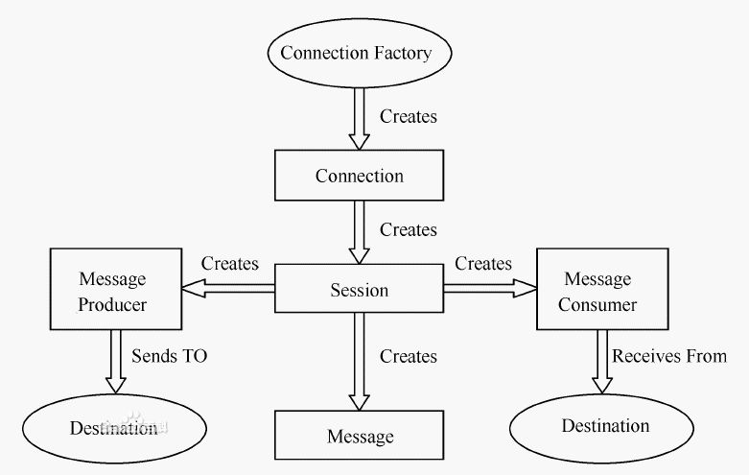

MetaQ学习-初步认识MetaQ
什么是MetaQ?
MetaQ(Metamorphosis)是淘宝开源的一个Java消息中间件，部分实现了JMS1.1的规范。
MetaQ特性?
1、文本协议设计，非常透明。
2、纯Java实现，从通讯到存储。
3、提供事务支持，包括本地事务和XA分布式事务。
4、支持HA复制，包括异步复制和同步复制，保证消息的可靠性。
5、多种offset存储支持，数据库、磁盘、zookeeper，可自定义实现。
6、支持group commit，提升数据可靠性和吞吐量。
MetaQ适合应用的场景?
- 日志传输。
- 消息广播功能。
- 数据的顺序同步功能，如mysql binlog复制。
- 分布式环境下（broker,producer,consumer都为集群）的消息路由，对顺序和可靠性有极高要求的场景。
MetaQ包含哪些元素？
- 消息生产者（Message Producer），负责产生消息并发送消息到meta服务器。
- 消息的消费者（Message Consumer），负责消息的消费。（*meta采用pull模型，由消费者主动从meta服务器拉取数据并解析成消息并消费）
- 消息的主题（Topic）,由用户定义并在服务端配置。producer发送消息到某个topic下，consumer从某个topic下消费消息。
- 服务器（Server或Broker）就是meta的服务端或者说服务器，在消息中间件中也通常称为Broker。
- 消息（Message），生产者、服务端和消费者之间传输的数据载体。
- 分区（Partition）,同一个topic下面还分为多个分区，如meta-test这个topic我们可以分为10个分区，分别有两台服务器提供，那么可能每台服务器提供5个分区，假设服务器id分别为0和1，则所有分区为0-0、0-1、0-2、0-3、0-4、1-0、1-1、1-2、1-3、1-4。（分区跟消费者的负载均衡机制有很大关系）
- 消费者分组（Comsumer Group），消费者可以是多个消费者共同消费一个topic下的消息，每个消费者消费部分消息。这些消费者就组成一个分组，拥有同一个分组名称,通常也称为消费者集群
- 消息偏移量（Offset），消息在broker上的每个分区都是组织成一个文件列表，消费者拉取数据需要知道数据在文件中的偏移量，这个偏移量就是所谓offset。Offset是绝对偏移量，服务器会将offset转化为具体文件的相对偏移量。

MetaQ学习-核心模型分析
- 消息生产者（Message Producer），相关接口和实现结构如下：
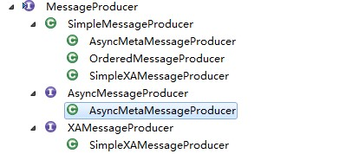

可以直观的看到，具体的实现包含3个：
1)异步的消息生产者AsyncMetaMessageProducer;
2)顺序的消息生产者OrderedMessageProducer;
3)简单分布式事务消息生产者SimpleXAMessageProducer;

2、消息消费者（Message Consumer），相关的接口和实现结构如下：
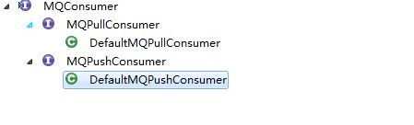
可以直观的看到，具体的实现有2个：
- 一个是主动拉取消息的消费者 DefaultMQPullConsumer。
- 一个是被动接受服务器推送消息的消费者 DefaultMQPushConsumer。

- 消息的主题（Topic），相关的接口和实现机构如下：
在MetaQClient端，每次以pub/sub方式发送消息时，producer必须向broker publish Topic从而获取指定服务器分区，来存储消息，而consumer根据topic获取到对应topic所在的broker及分区的地址，来消费消息。
而在metaQ的整个体系中，对topic没有非常具体的模型，仅停留在抽象层面，就足以满足实现，所以一般以字符串（String）的形式体现。
相关的模型有：
- TopicList主题列表（HashSet<String>）
- TopicBrowser主题浏览,对外暴露了3个接口：
Iterator<Message>iterator(),用来获取该主题下的所有消息。
List<Partition> getPartitions(),用来获取该主题所对应的分区。
String getTopic(),用来获取该主题的名称。
- TopicConfig 主题的配置

- ....等这里就不赘述了，等后续的源码解读再为大家分析源码。

- 服务器（Server或Broker）,相关的接口和实现结构如下：

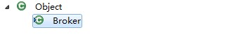
客户端把Borker理解成一台metaQ服务器

服务端Broker：MetaMorphosisBorker
- 消息（Message）,相关的接口和实现结构如下：
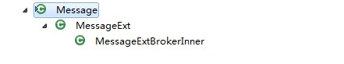
可以直观的看到具体的实现有3个类，都是继承关系：
1）基础消息模型：Producter、Consumer push和pull 消息的载体。

2）在服务端加入了部分扩展属性的消息模型：MessageExt。

- 用于服务端存储的消息模型：MessageExtBrokerInner。

- 分区（Partition），相关的接口和实现机构如下：
Partition
7、消费者分组（Comsumer Group），相关的接口和实现机构如下：
ConsumerGroupInfo
- 消息偏移量（Offset），相关的接口和实现机构如下：
在Client端和Server端，都没有具体的抽象，仅仅用来保存消费者在某个分区上的偏移量。

MetaQ学习-核心模型源码分析

MetaQ学习-特性分析、与ActiveMQ比较

MetaQ学习-Demo.PTP与配置

MetaQ学习-Demo.Pub/Sub与配置

MetaQ学习-整体架构分析

MetaQ学习-最佳实践之性能测试结果

MetaQ学习-最佳实践之适用场景分析

